**新 书 推 荐**

**中文书名：《布莱恩》**

**英文书名：BRIAN**

**作 者：Jeremy Cooper**

**出 版 社：Fitzcarraldo Editions**

**代理公司：ANA/Conor**

**页 数：184页**

**出版时间：2023年5月**

**代理地区：中国大陆、台湾**

**审读资料：电子稿**

**类 型：文学小说**

**版权已授：墨西哥、意大利**

**·Prospect杂志“2023年最佳小说”：**[Fiction Books of the Year: 2023 (prospectmagazine.co.uk)](https://www.prospectmagazine.co.uk/culture/books/64279/fiction-books-of-the-year-2023)

**·基利安·墨菲（《奥本海默》奥斯卡最佳男主角）接受[《卫报》](https://www.theguardian.com/film/2023/jul/08/cillian-murphy-oppenheimer-christopher-nolan-florence-pugh)采访时推荐：“《布莱恩》，一本好书。”**

**·BFI专栏《观影人生的仪式感：杰里米·库珀和他的小说》：**[The rituals of a life watching films: Jeremy Cooper on his novel Brian | BFI](https://www.bfi.org.uk/interviews/rituals-life-watching-films-jeremy-cooper-his-novel-brian)

**内容简介：**

布莱恩常年在外，过着孤独的生活；他在卡姆登委员会工作，每天在艾尔·卡斯特雷托咖啡馆吃午饭，然后回到他在肯蒂什镇路的小公寓。他为了避免干扰，精心设计了他的生活，但布莱恩却渴望得到更多。

有一天，他访问了英国电影学院(BFI)，将电影带入了他的生活，布莱恩在他的日常工作中引入了一个新的元素：每晚去伦敦南岸的电影院。通过小津安二郎、费德里科·费里尼、阿格尼丝·瓦尔达、伊尔马兹·古尼等人的作品，布莱恩获得了他自己经验之外的丰富文化景观，也获得了他第一次真正的归属感，他被一群好奇的业余电影迷，即BFI的非正式小团体所接受。《布莱恩》是一部温柔的冥想，讲述了友谊和社群的重要性，这也是一部切身的电影批评作品，它没有脱离主题，而是以极充沛的感情探讨了艺术如何赋予并丰富我们生活的意义。

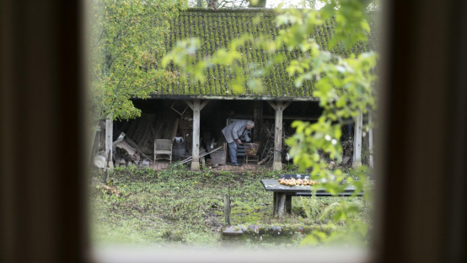

杰里米·库珀在自家果棚里分拣苹果，其侄女弗兰·格莱斯纳2020年10月拍摄

THE EXILED SOUL LIBRARY

*Brian* by Jeremy Cooper | Book Review

原文地址：[Brian by Jeremy Cooper | Book Review (theexiledsoul.com)](https://theexiledsoul.com/2024/04/07/brian-by-jeremy-cooper-book-review/)

《布莱恩》，感人至深的沉思之作。它探讨孤独生活的意义，赞美陪伴和社群的重要性。它讨论维系人类与世界联系的电影和艺术，以及二者对人感知世界方式的塑造作用。它还呼唤着因害怕误解和污名而潜藏在心灵深处的人类灵魂。这是一部极具深度的小说，关注个体，着重描写电影艺术所丰富的内在生活。

感同身受地，杰瑞米·库伯以深刻笔调记录了一个温柔灵魂的孤独生活，从20世纪90年代初一直到30年后的当下。诸多重要事件都出现在故事中，包括2005年伦敦爆炸案、智能手机等技术革新的突然降临——某种程度上，《布莱恩》不仅是一场电影的享受，也是对伦敦城市、伦敦生活和伦敦丰富文化景观的颂歌。



[British Film Institute, London](https://www.architectsjournal.co.uk/competitions/british-film-institute-london)

初遇布莱恩时，来自北爱尔兰的他已年近三十，先是在伦敦南部的大型建筑公司担任文员，之后又在卡姆登住房部担任文职。职业生涯的最初几年，布莱恩尽心尽力地与人交往，但伦敦社交圈子的规则和暗示层出不穷，繁文缛节令他焦头烂额、精疲力竭。他从不知道应该如何开口，应该对别人说些什么。

每个工作日，下午2点15分，布莱恩都会准时来到卡姆登大街，在艾尔·卡斯特雷托咖啡馆吃午饭。只有在这里，布莱恩才会有安全感，才会有交往和互动。对于咖啡馆的许多常客而言，这是他们唯一的避难所，往往也是这些温和灵魂一天中唯一的人际接触。

“身处人群中，他觉得自己总是被排挤到边缘……他参加了一个读书俱乐部，成员大多是中年妇女，或是对他的小说品味和发言冷嘲热讽，或是沉默地听着他对当月图书的评论，然后迅速转入自己关心的话题。又一次，他开始尝试足球……这是又一次失败，周六晚上的比赛后，他只感到加倍孤独……他渴望得到他人接纳，也同等地害怕得到接纳。这几年间，他做过各种工作，租过各种各样的住处。他在伦敦的第一个住处，也是他最喜欢一个，是圣潘克拉斯旅社的集体宿舍。布莱恩在那里住了好几年，直到管家觉得他已经远远超过了该住宿舍的年龄，不得不把他赶了出去。最后，他一个人住进了现在的小公寓。”

工作中，布莱恩独来独往，没有与同事建立友谊或者任何有意义的关系。与肤浅者打交道时，他尽量不引起别人的注意，以此来掩饰自己的不自在。布莱恩忙于反复检查文件，修正和完善代码。比起与人相处，他更喜欢独处。只有在孤独中，布莱恩才能找到慰藉。他的作息时间固定，一有变化他就会感到过度困扰。他不知道如何应对意外，他回避一切形式的关注，在重复中找到安全和解脱。私人生活中，他井井有条，对自己的错误毫不留情，但又总是回避个人问题。

过去，布莱恩会为一个悬而未决的疑问困惑几个小时甚至几天，睡不好觉，肚子绞痛。而如果他发现自己没有烦恼，他就会担心是不是自己没有早点发现问题所在，并为终将到来的问题忧心忡忡。

“日常生活中，布莱恩无休止地焦虑，经常为重复的、无关紧要的、荒谬的事情焦虑……布莱恩提前预知每一天的轨迹……他害怕说错话，害怕自己没有从之前的错误中吸取教训，却又一直遗忘曾犯下的错误……布莱恩尽量减少身外之物，不乱放东西，每样东西用完后都安全地放回原处。

作为自我孤独的解药，布莱恩成为了英国电影学会（BFI）的会员。电影让他不再感到孤独，而匿名行事依然是布莱恩不可或缺的乐趣之一。BFI的爱好者们从不过问名字或工作，他们只会谈论刚刚看完的电影，“没有虚假的熟络，没有平庸，没有戏谑”。参加BFI聚会的最初几年里，前所未有的，布莱恩受到几乎所有人的热情接待。这里也自然而然地成了他真正的家。“电影院里，他不再孤身一人，而是作为人群中的一员彼此接受”。30 年间，他对老电影产生了浓厚兴趣，尤其是战后日本电影。

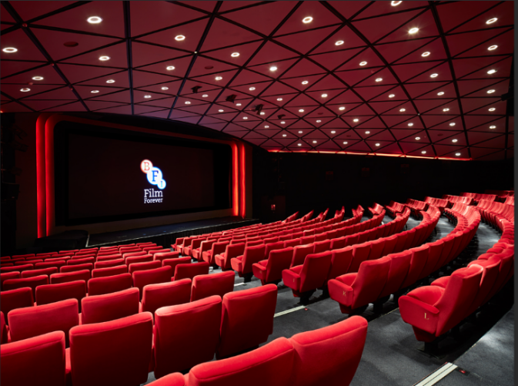

Conference at the BFI | BFI

临近退休，布莱恩对告别工作而百感交集。他焦虑不安，不知道该如何度过未来的空虚日子。他对几乎所有事情都感到不确定，压倒一切的不安全感扑面而来。布莱恩的焦虑促使他考虑再找一份工作，以补充微薄的养老金。此外，整个日常生活领域几乎都在数字化，这给布莱恩带来了更大的压力和焦虑。智能手机到来，他并不热衷，买了一款最简单的机型。数字时代，人们观看电影的习惯也渐渐改变，参加电影学院活动的人数开始下降，放映厅日渐冷清。

退休不到三年，布莱恩的视力和记忆力就出现问题。而作为读者，我们在此时永远离开了他，永远离开了那空荡的电影放映厅，留下放映机打在幕布上的微弱荧光。

言语难以表达我对这个故事的喜爱——孤独、离群索居的人通过电影找到归属感，用电影艺术的文化景观充实空虚人生，并小心翼翼地避免破坏这美好的一切。这部小说安静而隽永，布莱恩已经是我最喜爱的文学人物之一，而且绝对是最贴近生活的那一位。



The protagonist obsessively documents and critiques the films he watches at the BFI Southbank © Alamy

【2025年2月更新】

《布莱恩》是一匹黑马。Fitzcarraldo称其为“一本安静的小说”：关于一个没有朋友的独行者，关于他每天去电影院看的电影，作者今年70多岁，住在英格兰乡下，文笔出众，也很“安静”——显然，这会是一部相当小众的作品。但是在某种“力量”的驱使下，2024年6月，我把这个70多岁的乡下男人杰瑞米·库珀和这部“安静”的小说放在了自己BIBF书目的第一页（也许我有幸当面向您讲过这本书）。

春节前，我们收到了Fitz创始人兼主编雅克·泰斯塔德热情洋溢的update：《布莱恩》2023年5月出版，当年售出了5,000册，2024年售出了5,000册，2025年1月份又从英国各地书店收到了6,000册订单，因为它的销量呈指数级增长。

除此之外，《布莱恩》在书店的成功促成了与House Productions的影视授权，编剧和导演的人选已经确定，虽然还在保密中，但那两个名字让我们很是兴奋了一下。

这部小说是一封情书，献给友谊、社群，献给展示我们生活意义并赋予其独特美感的电影艺术，更重要的是，这封情书先给我们每个人，信息时代下每一段渺小而平淡的人生。

**作者简介：**

**杰里米·库珀（Jeremy Cooper）**是一位作家、艺术史学家，著有六部小说和多部非虚构作品，包括关于十九世纪家具标准的作品，对1990年代英国年轻艺术家的研究，以及2019年大英博物馆的艺术家明信片目录。他曾出镜BBC《古董路演》（Antiques Roadshow）前二十四期节目。2018年，他以《橡树前的灰烬》（*Ash before Oak*）获得了首届Fitzcarraldo Editions小说奖。

**媒体评价：**

“杰里米·库珀的作品一贯层次分明、令人神魂颠倒，它建立在对读者的信任上，让读者在他的散文中安静的暗示背后深入探究。他的作品抵制每一种现代加速剂，创造出一种耐心而精确的补药。他会成为当今最具思想性的英国小说家之一。”

----亚当·斯科威尔（Adam Scovell），《冬天让我们多么苍白》（*How Pale the Winter Has Made Us*）的作者

“杰里米·库珀的写作有一种奇怪的魔力。他用一种独特的方式将文字放在一起，创造了咒语般的效果。读他的书就像被施了魔法一样。我不知道他是如何做到的，只知道我被诱惑了。”

----本·迈尔斯（Ben Myers），《不远的将来》（*The Offing*）的作者

“库珀的新作介于小说和影评之间，是对业余电影爱好者的赞美，也提醒我们为什么生活中需要艺术。”

——*Prospect*杂志

“言语难以表达《布莱恩》给我的感觉，如此温柔，如此纤细……这部小说是一封情书，献给电影，献给伦敦，献给友谊和社群，也献给我们渺小而平淡的生活——正是通过电影艺术，生活变得熠熠生辉、弥足珍贵。”

——伦敦书评书店(London review book shop)

**感谢您的阅读！**

**请将反馈信息发至：版权负责人**

**Email**：**[Rights@nurnberg.com.cn](mailto:Rights@nurnberg.com.cn)**

安德鲁·纳伯格联合国际有限公司北京代表处

北京市海淀区中关村大街甲59号中国人民大学文化大厦1705室, 邮编：100872

电话：010-82504106, 传真：010-82504200

公司网址：[http://www.nurnberg.com.cn](http://www.nurnberg.com.cn/)

书目下载：<http://www.nurnberg.com.cn/booklist_zh/list.aspx>

书讯浏览：<http://www.nurnberg.com.cn/book/book.aspx>

视频推荐：<http://www.nurnberg.com.cn/video/video.aspx>

豆瓣小站：<http://site.douban.com/110577/>

新浪微博：[安德鲁纳伯格公司的微博_微博 (weibo.com)](https://weibo.com/1877653117/profile?topnav=1&wvr=6)

微信订阅号：ANABJ2002

